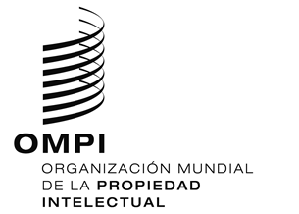
AVISO N.º 14/2016

Protocolo de Madrid relativo al Registro Internacional de Marcas

Retirada de una Declaración Contenida en el Instrumento de Ratificación del Protocolo Concerniente al Arreglo de Madrid Relativo al Registro Internacional de Marcas: Dinamarca
- Cabe recordar que, el 10 de noviembre de 1995, el Gobierno de Dinamarca depositó ante el Director General de la Organización Mundial de la Propiedad Intelectual (OMPI) su instrumento de ratificación del Protocolo Concerniente al Arreglo de Madrid Relativo al Registro Internacional de Marcas (“el Protocolo de Madrid”). En una declaración contenida en dicho instrumento de ratificación se precisaba que, salvo decisión ulterior, el Protocolo de Madrid no se aplicaría a las Islas Feroe y a Groenlandia.
- El Protocolo de Madrid entró en vigor respecto de Dinamarca el 13 de febrero de 1996.
- Asimismo, se recuerda que, el 11 de octubre de 2010, el Director General de la OMPI recibió una declaración ulterior del Gobierno de Dinamarca en la que retiraba la declaración contenida en el instrumento de ratificación del Protocolo de Madrid, únicamente con respecto de Groenlandia (remítase al aviso n° 27/2010).
- El 13 de enero de 2016, el Director General de la OMPI recibió una nueva declaración del Gobierno de Dinamarca en la que retiraba la declaración contenida en el instrumento de ratificación del Protocolo de Madrid, respecto de las Islas Feroe.
- La Oficina Danesa de Patentes y Marcas precisó que el Protocolo de Madrid se aplicaría a las Islas Feroe respecto de designaciones de Dinamarca en registros internacionales y en designaciones posteriores cuya fecha sea el 13 de abril de 2016, o una fecha posterior.

11 de marzo de 2016

